

**金税三期工程省集中优化项目**

**房产采集评估系统（2016版）接口衔接实施手册**

**V1.1**

|  |  |
| --- | --- |
| **建设单位：** | **国家税务总局** |
| **承建单位：** | **中国软件与技术服务股份有限公司** |

**2016年9月19日**

**文档信息**

**文档修改历史**

| **版本号** | **版本日期** | **修改总结** | **修订人** |
| --- | --- | --- | --- |
| 1.0 | 2016-9-3 | 建立文档、填写接口操作内容 | 米燕 |
| 1.1 | 2016-9-19 | 完善文档 | 米燕 |
|  |  |  |  |
|  |  |  |  |
|  |  |  |  |
|  |  |  |  |

**相关文档及参考资料**

| **序号** | **相关文档** | **文档位置** | **版本** | **日期** |
| --- | --- | --- | --- | --- |
| 1 |  |  |  |  |
| 2 |  |  |  |  |
|  |  |  |  |  |

# 概述

根据最新业务需求要求金三已完成增量房信息采集（2016版）、增量房申报（2016版）、存量房信息采集（2016版）、房产交易申报（2016版）功能开发，新功能后续将取代目前使用的房产交易相关功能，故实施手册以新功能为基础说明：

# 设计方案

* 1. 总体设计

各地房管所，将采集的房产交易信息、契税评估价格与拆迁补偿款传给房产采集评估系统，房产采集评估系统将采集信息存入WBJH_CXS_FCJYCJXX、WBJH_CXS_FCJYCJXX_JYF表中，契税评估价格存入WBJH_PGQSJYJG表中，拆迁补偿款存入WBJH_CXS_FCJYCQBCDMB表中。核心征管通过数据源方式，获取房产采集评估系统库表中数据。采集信息所有数据项均为非必录项，未获取到的字段在金三界面进行补充。

* 1. 方案设计图



* 1. 详细设计

房屋销售信息采集环节

1. 金三增量房信息采集、存量房信息采集功能支持两种接入方式：数据接入和应用接入。根据系统参数“A0000001061001418通过合同编号查询获取外部房源信息方式：0数据接口，1应用接口；完成接入方式配置。
2. 当“A0000001061001418”配置为“0, 数据接口”时，各地需在核心征管配置**房产采集评估系统的数据源***（核心系统根据XTBM: SWZJ.ZJNB.TSRJFWJG和税务机关获取CS_GY_QYXTSJYDZB中对应数据源信息，一般情况下配置为外部交换数据源，若该数据为特软提供，则配置对应特软数据源）*，输入合同编号，点击【外部信息交换】，核心通过合同编号（htbh）查询数据源对应库中WBJH_CXS_FCJYCJXX、WBJH_CXS_FCJYCJXX_JYF表中的数据，并将数据带入核心前台，若存在未获取到的数据，可在金三页面进行补充。点击【保存】后，核心会将数据写入SB_CXS_FCJYCJXX、SB_CXS_FCJYCJXX_JYF表中*（核心会将在WBJH_CXS_FCJYCJXX表中获取的FWUUID存入SB_CXS_FCJYCJXX表，为后续获取评估价格准备）。*
3. 当“A0000001061001418”配置为“1, 应用接口”时，要求各地提供的实时接口统一命名为“SWZJ.WBJH.TB.CXHTBAXX获取房屋合同备案信息”。

买卖双方其中一人为**自然人***（该自然人必须满足以下条件方可调用自然人间接登记：1、在DJ_NSRXX表与DJ_ZRR表中不存在；2、在WBJH_CXS_FCJYCJXX_JYF表中不存在DJXH与NSRSBH；3、在WBJH_CXS_FCJYCJXX_JYF表中NSRMC、SFZJHM非空，GJ_DM为空，且SFZJZL_DM为201）*，核心征管系统会调取自然人查询接口，如果没有查到，就调取自然人间接登记接口进行登记。

申报获取评估价格环节

房产采集评估系统将评估价格存在WBJH_PGQSJYJG表中。

业务场景一：在房产采集评估系统没有价格评估时，可直接点击计税，完成申报。

业务场景二：在房产采集评估系统已经有评估价格，**核心获取WBJH_PGQSJYJG表中价格***（核心征管通过SB_CXS_FCJYCJXX表中FWUUID关联WBJH_PGQSJYJG表，获取评估价格）*，点击计税，完成申报。

业务场景三：当在核心征管评估价格处**手工录入评估价格**时*（目前（2016年9月7日）核心只支持手工录入，后续会优化）*，且房产采集评估系统也存在评估价格的情况下，申报时，系统会查手工录入评估价格与获取到评估价格作比较，两者的价格取最高，点击计税，完成申报。

申报获取拆迁补偿款环节

房产采集评估系统将拆迁补偿款存在WBJH_CXS_FCJYCQBCDMB表中，申报环节，核心自动获取补偿款金额至申报页面承受方契税拆迁补偿金处，若要变更该金额，核心也会将页面金额与WBJH_CXS_FCJYCQBCDMB表中金额比对。

* 1. 表结构与脚本

WBJH_CXS_FCJYCJXX(外部交换财行税房产交易采集信息)

|  |  |  |  |  |
| --- | --- | --- | --- | --- |
| **名称** | **类型** | **可为空** | **字段名称（注释）** | **对应代码表** |
| FWUUID | VARCHAR2(200) | N | 服务UUID |  |
| FWSDSWJG_DM | CHAR(11) | Y | 房屋属地税务机关代码 | DM_GY_SWJG |
| XZQHSZ_DM | CHAR(6) | Y | 行政区划数字代码 | DM_GY_XZQH |
| JDXZ_DM | CHAR(9) | Y | 街道乡镇代码 | DM_GY_JDXZ |
| TDFWDZ | VARCHAR2(300) | Y | 土地、房屋地址 |  |
| MJ | NUMBER(14,2) | Y | 面积 |  |
| FWZH | VARCHAR2(50) | Y | 房屋幢号 |  |
| DYH | VARCHAR2(300) | Y | 单元号 |  |
| FJH | VARCHAR2(40) | Y | 房间号 |  |
| JZJGLX_DM | CHAR(1) | Y | 建筑结构类型代码 | DM_XG_JZJGLX |
| TNMJ | NUMBER(14,2) | Y | 套内面积 |  |
| CX_DM | CHAR(2) | Y | 朝向代码 |  |
| BZ | VARCHAR2(3000) | Y | 备注 |  |
| FH | VARCHAR2(75) | Y | 房号 |  |
| LC_2 | VARCHAR2(300) | Y | 楼层 |  |
| WXTID | VARCHAR2(32) | Y | 外系统主键 |  |
| ZLFCLFBZ | CHAR(1) | N | 增量房存量房标志 |  |
| JYJG | NUMBER(18,2) | Y | 交易价格 |  |
| HTBH | VARCHAR2(60) | Y | 合同编号 |  |
| HTJE | NUMBER(18,2) | Y | 合同金额 |  |
| HTQDSJ | DATE | Y | 合同签订时间 |  |
| QSQSZYDX_DM | VARCHAR2(5) | Y | 契税权属转移对象代码 | DM_SB_QSQSZYDX |
| KFBDCXMBH | VARCHAR2(20) | Y | 开发不动产项目编号 |  |
| BDCXMMC | VARCHAR2(150) | Y | 不动产项目名称 |  |
| FWCQZSH | VARCHAR2(120) | Y | 房屋产权证书号 |  |
| ZFBZ_1 | CHAR(1) | Y | 作废标志 |  |
| QSQSZYYT_DM | CHAR(3) | Y | 契税权属转移用途代码 | DM_SB_QSQSZYYT |
| FCJYFS_DM | VARCHAR2(2) | Y | 房产交易方式代码 | DM_SB_FCJYFS |
| SFPTZFBZ | CHAR(1) | Y | 是否普通住房标志 |  |
| PGQS_JYJG | NUMBER(18,2) | Y | 评估契税交易价格 |  |
| WBMJYJG | NUMBER(18,2) | Y | 外部门交易价格 |  |
| TDZZS_KCCB | NUMBER(18,2) | Y | 土地增值税扣除成本 |  |
| GRSDS_KCHLFY | NUMBER(18,2) | Y | 个人所得税扣除合理费用 |  |
| DQYSKJE | NUMBER(18,2) | Y | 当期应收款金额 |  |
| DQYSSKSSYF | CHAR(6) | Y | 当期应收税款所属月份 |  |
| DJ | NUMBER(18,2) | Y | 单价 |  |
| LRR_DM | CHAR(11) | N | 录入人代码 | DM_GY_SWRY |
| LRRQ | DATE | N | 录入日期 |  |
| XGR_DM | CHAR(11) | Y | 修改人代码 | DM_GY_SWRY |
| XGRQ | DATE | Y | 修改日期 |  |
| SJGSDQ | CHAR(11) | N | 数据归属地区 |  |
| SJTB_SJ | TIMESTAMP(6) | Y | 数据同步时间 |  |
| QSQSZYLB_DM | CHAR(2) | Y | 契税权属转移类别代码 |  |

WBJH_CXS_FCJYCJXX_JYF(外部交换财行税房产交易采集交易方信息)

|  |  |  |  |  |
| --- | --- | --- | --- | --- |
| **名称** | **类型** | **可为空** | **字段名称（注释）** | **代码表** |
| JYFUUID | VARCHAR2(32) | N | 交易方UUID |  |
| FWUUID | VARCHAR2(200) | N | 服务UUID |  |
| DJXH | NUMBER(20) | Y | 登记序号 |  |
| NSRSBH | VARCHAR2(20) | Y | 纳税人识别号 |  |
| NSRMC | VARCHAR2(300) | N | 纳税人名称 |  |
| GJ_DM | CHAR(3) | N | 国籍代码 |  |
| SFZJZL_DM | CHAR(3) | N | 身份证件种类代码 | DM_GY_SFZJLX |
| SFZJHM | VARCHAR2(30) | N | 身份证件号码 |  |
| LXDH | VARCHAR2(60) | N | 联系电话 |  |
| DZ | VARCHAR2(300) | N | 地址 |  |
| ZCQRBZ | CHAR(1) | N | 主产权人标志 |  |
| ZRFCSFBZ | CHAR(1) | N | 转让方承受方标志 |  |
| YXQQ | DATE | Y | 有效期起 |  |
| YXQZ | DATE | Y | 有效期止 |  |
| BZ | VARCHAR2(3000) | Y | 备注 |  |
| SZFE_2 | NUMBER(16,6) | N | 所占份额 |  |
| BDFE_2 | NUMBER(16,6) | Y | 变动份额 |  |
| DY_EWBHXH | NUMBER(10) | Y | 对应二维表行序号 |  |
| EWBHXH | NUMBER(10) | Y | 二维表行序号 |  |
| SCQD_FWFS | VARCHAR2(30) | Y | 上次取得房屋方式 |  |
| SCQD_FWSJ | DATE | Y | 上次取得房屋时间 |  |
| SCQD_FWCB | NUMBER(18,2) | Y | 上次取得房屋成本 |  |
| FWTC_DM | CHAR(2) | Y | 房屋套次代码 | DM_GY_FWTC |
| GMFZXQSBZ | CHAR(1) | Y | 购买方直系亲属标志 |  |
| LRR_DM | CHAR(11) | N | 录入人代码 | DM_GY_SWRY |
| LRRQ | DATE | N | 录入日期 |  |
| XGR_DM | CHAR(11) | Y | 修改人代码 | DM_GY_SWRY |
| XGRQ | DATE | Y | 修改日期 |  |
| SJGSDQ | CHAR(11) | N | 数据归属地区 |  |
| SJTB_SJ | TIMESTAMP(6) | Y | 数据同步时间 |  |

WBJH_PGQSJYJG(评估契税交易价格中间表)

|  |  |  |  |  |
| --- | --- | --- | --- | --- |
| **名称** | **类型** | **可为空** | **字段名称（注释）** | **代码表** |
| UUID | VARCHAR2(32) | N | UUID |  |
| FWUUID | VARCHAR2(200) | N | 服务UUID |  |
| PGJG | NUMBER(18,2) | N | 评估价格 |  |
| LRR_DM | CHAR(11) | N | 录入人代码 | DM_GY_SWRY |
| LRRQ | DATE | N | 录入日期 |  |
| XGR_DM | CHAR(11) | Y | 修改人代码 | DM_GY_SWRY |
| XGRQ | DATE | Y | 修改日期 |  |
| SJGSDQ | CHAR(11) | N | 数据归属地区 |  |
| SJTB_SJ | TIMESTAMP(6) | Y | 数据同步时间 |  |

WBJH_CXS_FCJYCQBCDMB(外部交换财行税房产交易拆迁补偿抵免表)

|  |  |  |  |  |
| --- | --- | --- | --- | --- |
| **名称** | **类型** | **可为空** | **字段名称（注释）** | **代码表** |
| UUID | VARCHAR2(32) | N | UUID |  |
| FCJYCJXXUUID | VARCHAR2(32) | N | 房产交易采集信息UUID |  |
| NSRSBH | VARCHAR2(20) | Y | 纳税人识别号 |  |
| NSRMC | VARCHAR2(300) | Y | 纳税人名称 |  |
| DJXH | NUMBER(20) | Y | 登记序号 |  |
| CQBCDMZE | NUMBER(18,2) | N | 拆迁补偿抵免总额 |  |
| LRR_DM | CHAR(11) | N | 录入人代码 | DM_GY_SWRY |
| LRRQ | DATE | N | 录入日期 |  |
| XGR_DM | CHAR(11) | Y | 修改人代码 | DM_GY_SWRY |
| XGRQ | DATE | Y | 修改日期 |  |
| SJGSDQ | CHAR(11) | N | 数据归属地区 |  |
| SJTB_SJ | TIMESTAMP(6) | Y | 数据同步时间 |  |

# 关键技术

无

# 关联关系

无

# 实施过程

* 1. 【现场】获取房产采集评估系统数据库配置信息

向房产采集评估系统索要数据源配置信息，IP，SID，访问用户，密码

**单轨切换时，索要房产交易系统生产环境配置信息。**

根据数据来源不同，调用的数据源是可以切换的，在项目一开始就要项目经理明确数据来源。*（核心系统根据XTBM: SWZJ.ZJNB.TSRJFWJG和税务机关获取CS_GY_QYXTSJYDZB中对应数据源信息，一般情况下配置为外部交换数据源，若该数据为特软提供，则配置对应特软数据源）*

**当为获取外部交换数据信息时**

|  |  |  |
| --- | --- | --- |
| **系统名称** | **核心征管内部使用系统编码** | **数据源名称** |
| 特色软件房屋价格评估系统（接外部交换数据源时） | SWZJ.ZJNB.TSRJFWJG | **hxhd_wbjh_gl** |

**当为获取特色软件数据信息时**

|  |  |  |
| --- | --- | --- |
| **系统名称** | **核心征管内部使用系统编码** | **数据源名称** |
| 特色软件房屋价格评估系统（接特色软件数据源时） | SWZJ.ZJNB.TSRJFWJG | **hxhd_tsrjfwjg_gl** |

* 1. 【现场】检查房产交易系统数据库数据表

登录房产采集评估系统数据库，查询WBJH_CXS_FCJYCJXX、WBJH_CXS_FCJYCJXX_JYF、WBJH_CXS_FCJYCQBCDMB、WBJH_PGQSJYJG是否存在*（旧版本对应的表分别为wbjh_clfxsxxb、wbjh_pgqsjyjg、wbjh_clfxsxxb_gyrxx）*

如有问题，联系房产采集评估系统处理；

* 1. 【现场】检查CS_GY_QYXTSJYDZB

查询SQL：SELECT * FROM HX_CS_ZDY.CS_GY_QYXTSJYDZB A where a.xtbm='SWZJ.ZJNB.TSRJFWJG';

数据源配置房屋交易价格系统数据库，如有问题，联系环境保障人员处理；

# 操作手册

## 存量房销售信息采集

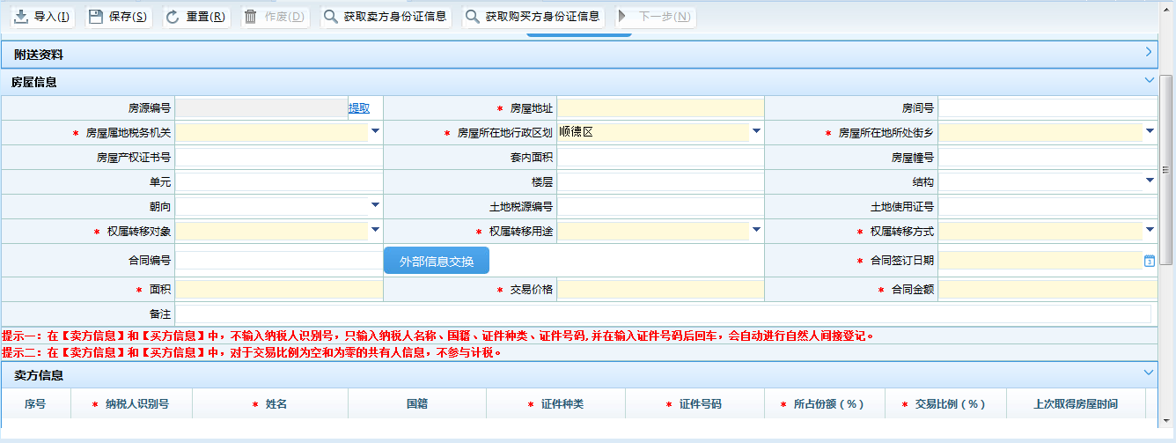

输入合同编号，点击【外部信息交换】，调用数据源，获取房产采集评估系统采集信息。

## 房产交易申报

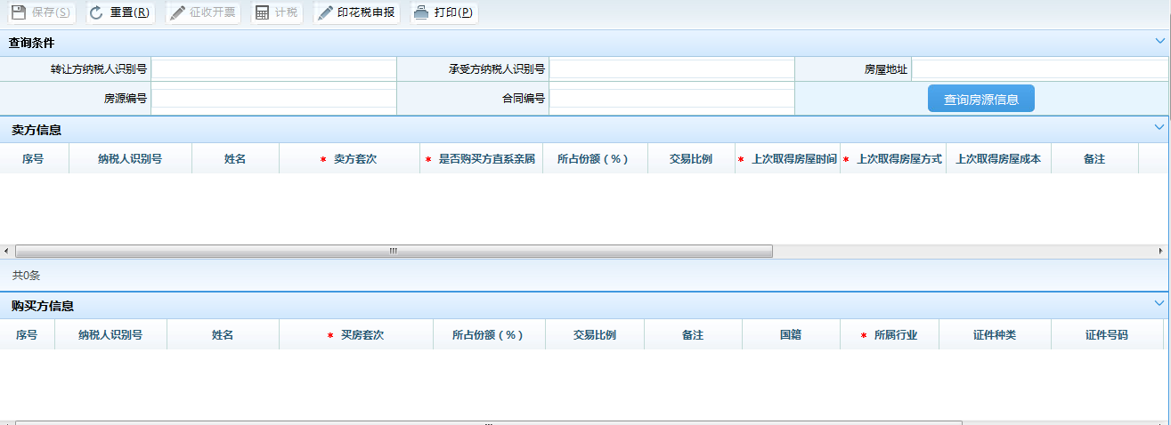

输入任意查询条件，点击【查询房源信息】，系统西东获取评估价格与拆迁补偿款信息。